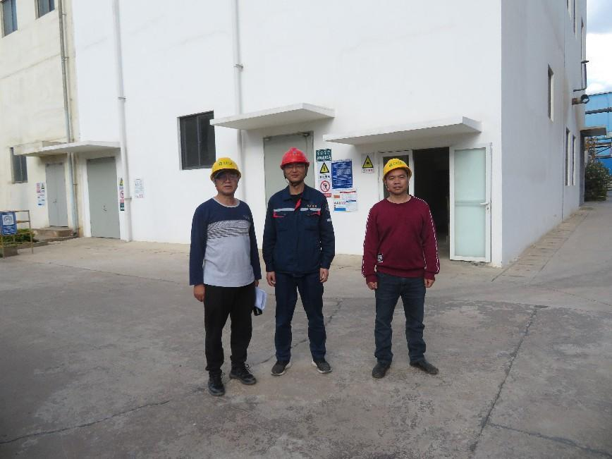
组长：陆朝春，右，二级 报告编制人：向荣鼎，左，一级 业主：邓永富，中

